Тема: «Презентация как эффективное средство коррекционной работы с детьми с речевыми нарушениями».

Мы живем в динамично развивающемся обществе. Введение в действие Федеральных государственных образовательных стандартов дошкольного образования предполагает развитие ДОУ как новой образовательной системы, ориентированной на воспитание и развитие детей с использованием новых методов и технологий. Все дальше в прошлое уходят традиционные и стандартные формы обучения, и все более активно в систему образования входят новые, нетрадиционные и нестандартные формы. Совершенно невозможно было бы их развитие без использования новых информационных технологий, и в первую очередь компьютерных. Я учитель-логопед с десятилетним стажем работы уже давно освоила данную технологию и совершенно уверенно могу заявить, что использование таких технологий не только помогает мне в работе, но в первую очередь способствует повышению эффективности образовательного процесса, а, следовательно, помогает детям усваивать необходимый материал в более интересной и доступной форме. А учитывая современную жизнь, новые стандарты, которые предъявляют к образовательному процессу, педагог должен вносить в учебный процесс и новые методы подачи информации.
Я считаю, что одна их самых перспективных и используемых на сегодняшний день мультимедийных технологий – презентация, представляет собой сочетание самых разнообразных средств преподнесения информации, объединенных в единую структуру. Чередование или комбинирование текста, графики, видео и звукового ряда позволяет донести информацию в максимально наглядной и легко воспринимаемой форме.
Экспериментально установлено, что при устном изложении материала обучаемый за минуту воспринимает и способен переработать до одной тысячи условных единиц информации, а при использовании зрительного анализатора до 100 тысяч таких единиц. При традиционном подходе к обучению основная нагрузка падает на слуховой канал, тогда как зрение, на которое в естественных условиях приходится 80% поступающей информации, остается незадействованным, а это важнейший вид памяти, который несет большую ответственность за запоминание и усвоение материала.
Методическая сила мультимедиа как раз и состоит в том, что ребенка легче заинтересовать и обучать, когда он воспринимает согласованный поток звуковых и зрительных образов. Применение презентаций интересно, познавательно и увлекательно детям. Экран притягивает внимание.
Не секрет, что именно логопедические занятия требуют большей наглядности для усвоения материла, чем какие-либо другие. Поэтому в своей работе я и использую мультимедийные презентации. Они наглядны, они мотивируют к занятиям и помогают наладить необходимый контакт с детьми и удерживают их внимание в течение всего занятия. При этом будет задействована зрительная, слуховая и моторная память. Дети с речевыми нарушениями, такими как ОНР, дизартрия имеют длительную и сложную динамику, требуют систематических занятий, которые отнимают много сил и времени, в результате чего может снизиться мотивация учения, повышается утомляемость. Такие дети требуют к себе нестандартного подхода, использования индивидуальных программ развития, новых инновационных технологий обучения. В решении поставленных задач очень важно преподнести материал доступно, наглядно, чтобы он усвоился детьми максимально в полном объеме. С учетом всех особенностей детей при использовании презентаций идет развитие познавательной деятельности, восприятия, внимания и мышления за счет наглядности материала. Совершенствуются навыки пространственной ориентировки и точности движений руки. Идет развитие всех сторон речи, сенсорных функций, артикуляционной и мелкой моторики. Поэтому, применение в коррекционно-образовательном процессе специализированных компьютерных презентаций, учитывающих закономерности и особенности развития детей с речевыми нарушениями, акцентирующих внимание на значимых моментах излагаемой информации, создающих наглядные образы, позволяет повысить эффективность коррекционного обучения, при условии рационального сочетания с традиционными методами обучения. Я бы сравнила данный процесс с созданием торта, когда традиционность – это основа торта, а все новое – это те красивые и вкусные украшения, которые притягивают и пробуждают аппетит, а съев кусочек, хочется еще и еще. Так и происходит у детей – повышается интерес к изучаемому материалу. С помощью слайд-шоу и видеофрагментов дети могут увидеть те моменты из окружающего мира, наблюдение которых вызывает затруднения. Это в свою очередь побуждает детей к поисковой исследовательской деятельности и совместной работе с родителями.
Благодаря последовательному появлению изображений на экране, дети имеют возможность выполнять упражнения более внимательно и в полном объеме. Использование анимации и сюрпризных моментов делает коррекционный процесс интересным и выразительным.
Пример презентации для использования в коррекционной работе с детьми с ОНР: «Путешествие в лесную сказку».
Цель: развитие мелкой моторики рук дошкольников.
Задачи:
коррекционно-образовательные:
-формирование функциональных возможностей кистей и пальцев рук;
-формирование ритмической организации во взаимосвязи с речью;
- повторение и обобщение изученного материала;
-закрепление устойчивого образа живой природы.
Коррекционно-развивающие:
-развивать внимание, мышление, воображение;
-развитие координации движений.
Коррекционно-воспитательные:
-воспитание любви к природе и животным, бережного к ним отношения;
-нравственное и эстетическое воспитание.
Оборудование: презентация «Путешествие в лесную сказку», интерактивная доска.
Ход занятия.
(Занятие построено в соответствии со слайдами презентации).
Дети входят в кабинет. Они попали в волшебный лес.
(Стоят около интерактивной доски).
Логопед начинает путешествие с приветствия ребят. Далее занятие сопровождается слайдами.
Логопед произносит текст соответствующего слайда и сопровождает его действиями рук, дети повторяют движения.

1 слайд – Титульный.

- Здравствуйте, ребята. Сегодня мы с вами совершим путешествие в необычный лес и попадем в лесную сказку. Давайте вспомним, что мы знаем о лесе, кто в нем живет, что в нем растет?

(Далее следуют ответы детей. Дети отвечают полными предложениями).

2 слайд – «Дети»
Раз, два, три, четыре, пять. ("шагать" по столу средним и
С вами в лес идем гулять. указательным пальцами обеих рук)

3 слайд - «Деревья»
Здравствуй, лес,
дремучий лес,
Полный сказок и чудес!
Поднять обе руки ладонями к себе, широко расставить пальцы.

4 слайд – «Животные»
Там живет лиса. (Рукой показать хвост за спиной)
Там живет олень. (Пальцы рук разведены в стороны)
Там живет барсук. (Кулачки прижать к подбородку)
Там живет медведь. (Руки опустить вниз, имитировать
покачивания медведя, шагают двумя пальцами
– указательным и средним – каждой руки)

5 слайд – «Грибы»
Мы корзину в лес возьмем (сложить ладошки лодочкой)
Там грибов соберем:
Подосиновик, масленок, (поочередно сгибают пальчики на обеих
Подберезовик, опенок, руках, начиная с мизинца правой руки)
Боровик, лисичка, груздь -
Не играют в прятки пусть!
Рыжики, волнушки
Найдем мы на опушке.
Возвращаемся домой, («Шагаем» по столу средним и
Все грибы несем с собой. указательным пальцем»)
Я мухомор не понесу (Большой палец левой руки отставляют,
Пусть останется в лесу! грозят ему)

6 слайд - «Деревья»
Вот деревья: (показывает ладони обеих рук с разжатыми пальцами)
Клен, рябина, липа, дуб, береза, вяз, (загибают пальцы на обеих руках)
Ясень, тополь, елка, пихта,
Мы в лесу встречаем вас (хлопают в ладоши).

7 слайд – «Пчёлки»
(Одна рука изображает ёлку: опираясь на локоть, пальцы растопырены. Вторая рука – улей: пальцы сомкнуты в кольцо. Улей прижат к ёлке.)

Домик маленький на ёлке,
Дом для пчёл, а где же пчёлки? (Заглядываем в улей.)
Надо в дом постучать, (Постучать кулачками друг о друга.)
Раз, два, три, четыре, пять.
Я стучу, стучу по ёлке,
Где же, где же эти пчёлки? (Стучим кулаками друг о друга, чередуя руки.)
Стали пчелки вылетать:
Раз, два, три, четыре, пять! (Разводим руками, растопыриваем пальцы и шевелим
ими, пчёлки летают.)

8 слайд – «Зайцы»
Скачет зайка косой (Указательный и средний пальцы правой руки вытянуть,
остальные соединить)
Под высокой сосной. (Ладонь левой руки поднять вертикально вверх, пальцы
широко расставлены)
Под другою сосной (Ладонь правой руки поднять вертикально вверх, пальцы
широко расставлены)
Скачет зайка другой (Указательный и средний пальцы левой руки вытянуть,
остальные соединить)

9 слайд – «Сороконожки»
Две сороконожки
Бежали по дорожке. (Средний и указательный пальчики обеих рук идут навстречу
друг другу)
Встретились, (Ладошки смотрят друг на друга)
Обнялись, (Пожать одной рукой другую несколько раз)
(Ладошки разжались)
Насилу расстались – (Разжать ладошки)
И – попрощались! (Обе руки машут друг другу)

10 слайд – «Веселая мышка»
Весёлая мышка
Перчатку нашла, (Пальцы в стороны, покрутить ладошкой)
Гнездо в ней устроив, (Сложить ладоши ковшом)
Мышат позвала. (Поманить, сгибая и разгибая пальцы)
Им корочку хлеба
Дала покусать, (Кончиком большого пальца поочерёдно стучим по кончикам
остальных пальчиков.)
Погладила всех (Одна ручка гладит другую и наоборот)
и отправила спать. (Сложенные ладони кладем под щечку)
и отправила спать. (Сложенные ладони кладем под щечку)

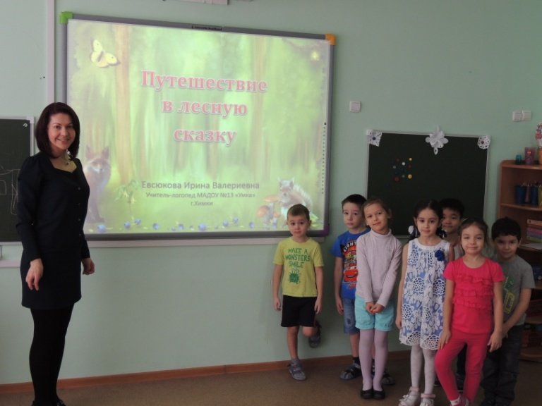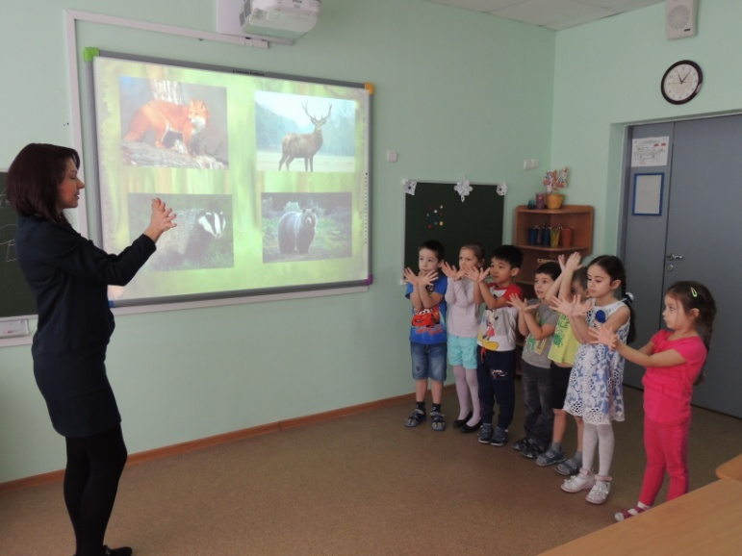

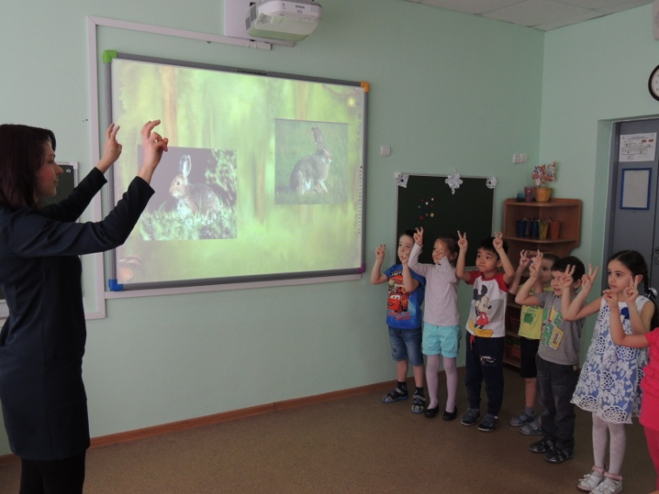

Список используемой литературы:

1. Л.Н.Смирнова «Логопедия в детском саду». - Москва, 2007
2. Е.А.Алябьева «Развитие воображения и речи детей 4-7 лет». - Москва, 2006
3. Н.А.Кнушевицкая «Стихи и речевые упражнения». - Москва, 2007
4. Л.Н.Арефьева «Лексические темы по развитию речи детей 4-8 лет. - Москва, 2007
5. С. И Е.Железновы «Подвижные игры-песенки для детей». - Москва, 2006
6. Лизунова Л.Р. «Использование информационно-коммуникационных технологий в логопедической работе». - Пермь, 2005
7. Федосова О.Ю., Габдрахманова Р.М. «Использование компьютерных презентаций в коррекционно – логопедической работе ДОУ» Метод.реком. – Самара, 2009

